Mealy-Automaten
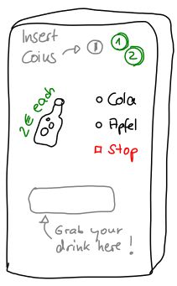
Die sogenannten Mealy-Automaten können in jedem Schritt außer der Änderung des internen Zustands auch eine Ausgabe erzeugen und erlauben damit die Modellierung z.B. von Getränke-, Fahrkarten- oder ähnlichen Automaten, die wir aus unserer Umwelt kennen.
Als Beispiel soll ein Getränkeautomat dienen, der…
- … die Tasten A, C und S hat (für Apfelsaft, Cola und Stop)
- … 1EUR- und 2EUR-Münzen annimmt.
Damit ist sein Eingabealphabet Σ = {c, a, s, 1, 2}. Anders als ein DEA bewirkt bei einem Mealy-Automaten jede Eingabe eine Ausgabe, das Ausgabealphabet Δ = {"guthaben 1€", "Guthaben 2€", "1€" , "2€", "Apfelsaftflasche", "Colaflasche"}
Eine Mealy-Maschine oder ein Mealy-Automat ist durch ein 6-Tupel M = (Q,Σ,∆,δ,λ,q₀) definiert.
Die verwendeten Symbole haben folgende Bedeutungen:
- Q: endliche Menge der Zustände<br>
- Σ: Eingabealphabet<br>
- ∆: Ausgabealphabet<br>
- δ: totale Überführungsfunktion Q x Σ → Q
- λ: totale Ausgabefunktion Q x Σ → ∆
- q0: Anfangszustand, q0 ∈ Q
Die Maschine erzeugt in jedem Übergang eine Ausgabe.
Ein passender Übergangs- oder Transitionsgraph sieht folgendermaßen aus:
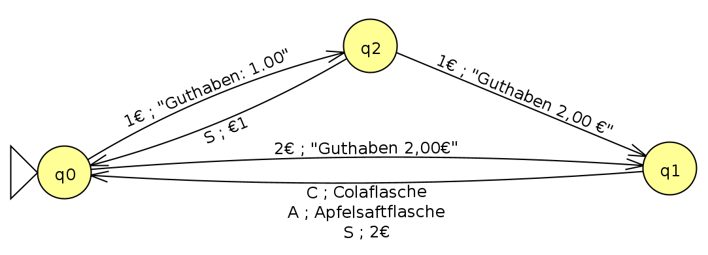
Der Automat befindet sich immer in genau einem der Zustände und beginnt dabei immer im so genannten Startzustand, der mit einem zusätzlichen Pfeil gekennzeichnet wird (hier q0).
Jede Eingabe bewirkt einen Übergang (auch Transition genannt) zu einem anderen Zustand, dargestellt durch einen Pfeil.
Bei Mealy-Automaten gehört zu einem Übergang auch eine Ausgabe.
Vom Startzustand q0 aus wird durch Einwurf von 1€ der Zustand q2 erreicht und die Ausgabe Guthaben: 1,00 erzeugt.
Ebenso wie bei DEAs kann man die Übergangsfunktion δ auch als Übergangsmatrix/Übergangstabelle darstellen, anstelle des Übergangsgraphen. Wie bei den DEAs gilt: Im Graph kann man den Fehlerzustand der Übersichtlichkeit wegen weglassen, in der Übergangsmatrix wird dieser stets angegeben.

